Міністерство освіти та науки України

Національний технічний університет України

“Київський політехнічний інститут імені Ігоря Сікорського”

Факультет інформатики та обчислювальної техніки

Кафедра автоматизованих систем обробки інформації і управління

**Звіт**

З виконання лабораторних робіт на тему:

«Використання програмних пакетів для інтернет-графіки»

Виконала:

Студентка ФІОТ АСОІУ

2 курсу групи ІП-72

Жмуркевич Владислава Ігорівна

Київ 2018

***Лабораторна робота***

***«Робота з графікою»***

**Завдання:**

1. Створіть зображення двоколірного прапора з горизонтальними однотонними областями, збережіть його в різних растрових стандартних форматах, проаналізуйте отримані результати.

2. Створіть зображення "Намальований ноутбук, на екрані якого відображається екран вашої робочої машини під час роботи з графічним редактором ", збережіть його в різних растрових стандартних форматах, проаналізуйте отримані результати.

3. Перефарбуйте окремі складові кольорової фотографії.

**1 Завдання**



**2 Завдання**

Зображення на екрані – скріншот екрану при виконанні лабораторної роботи

Клавіатура- зображення, яке взяте з інтернету.

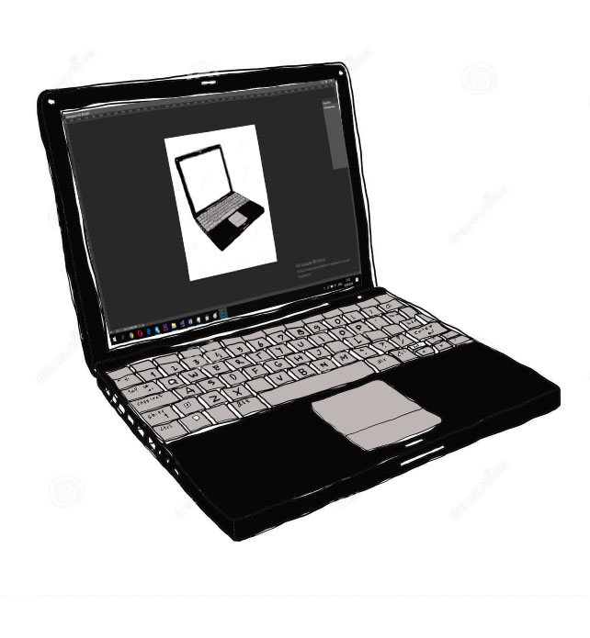

**3 Завдання**

**Вихідне зображення:**



**Потім за допомогою інструмента «Швидке виділення» ми перефарбували деякі частини. В результаті ми отримали:**

